ภาพกิจกรรมการอบรมให้ความรู้การดูแลสุขภาพทั้งร่างกาย จิตใจ และอารมณ์
ตามโครงการ “ เยาวชนวัยใส ใส่ใจสุขภาพ ตำบลห้วยกระทิง อำเภอกรงปินัง จังหวัดยะลา ”
วันที่ 7 เดือน ธันวาคม พ.ศ.2561
ณ ห้องประชุมโรงพยาบาลส่งเสริมสุขภาพตำบลห้วยกระทิง

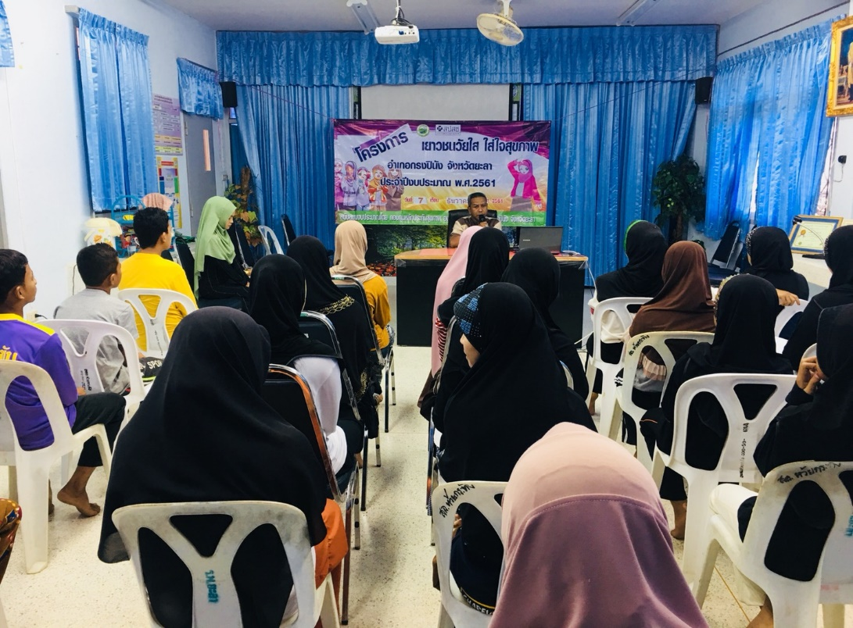

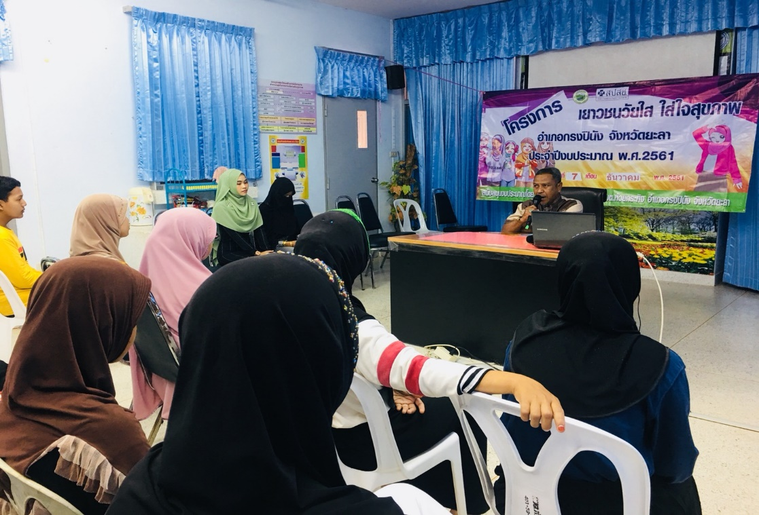
ภาพกิจกรรมการอบรมให้ความรู้การดูแลสุขภาพทั้งร่างกาย จิตใจ และอารมณ์
ตามโครงการ “ เยาวชนวัยใส ใส่ใจสุขภาพ ตำบลห้วยกระทิง อำเภอกรงปินัง จังหวัดยะลา ”
วันที่ 7 เดือน ธันวาคม พ.ศ.2561
ณ ห้องประชุมโรงพยาบาลส่งเสริมสุขภาพตำบลห้วยกระทิง

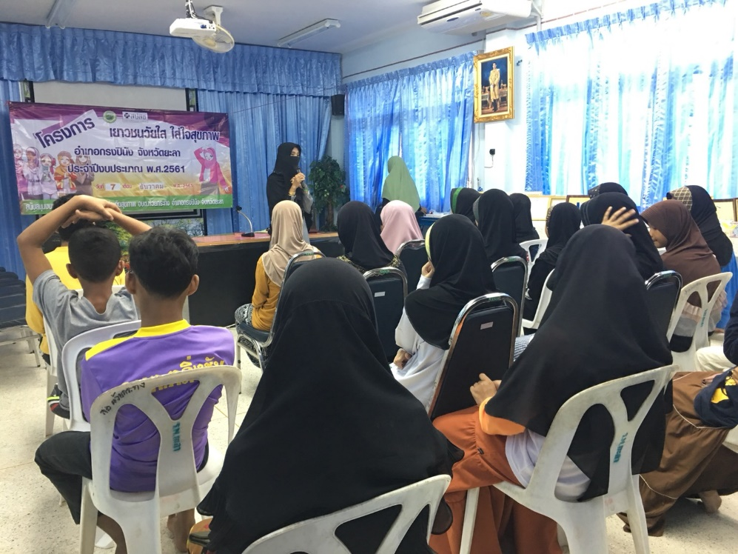

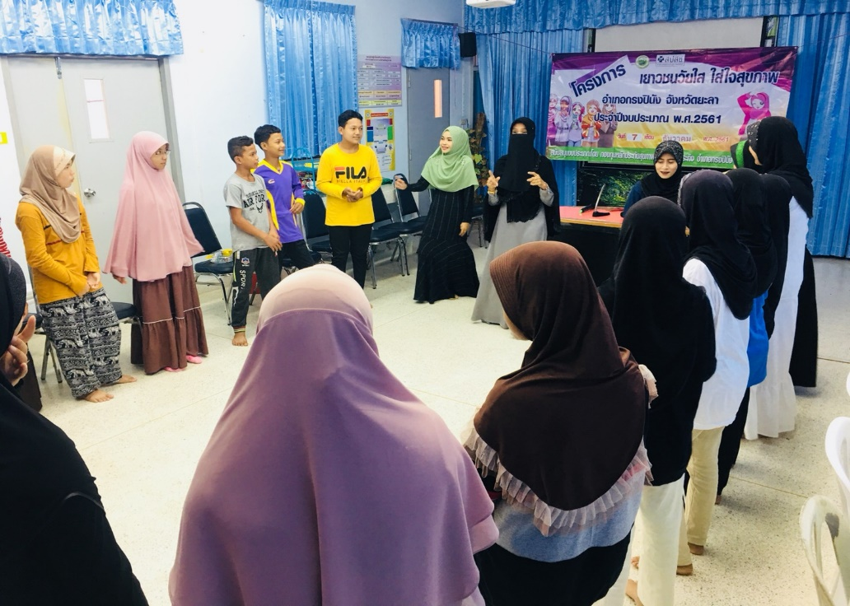
ภาพกิจกรรมการอบรมให้ความรู้การดูแลสุขภาพทั้งร่างกาย จิตใจ และอารมณ์
ตามโครงการ “ เยาวชนวัยใส ใส่ใจสุขภาพ ตำบลห้วยกระทิง อำเภอกรงปินัง จังหวัดยะลา ”
วันที่ 7 เดือน ธันวาคม พ.ศ.2561
ณ ห้องประชุมโรงพยาบาลส่งเสริมสุขภาพตำบลห้วยกระทิง
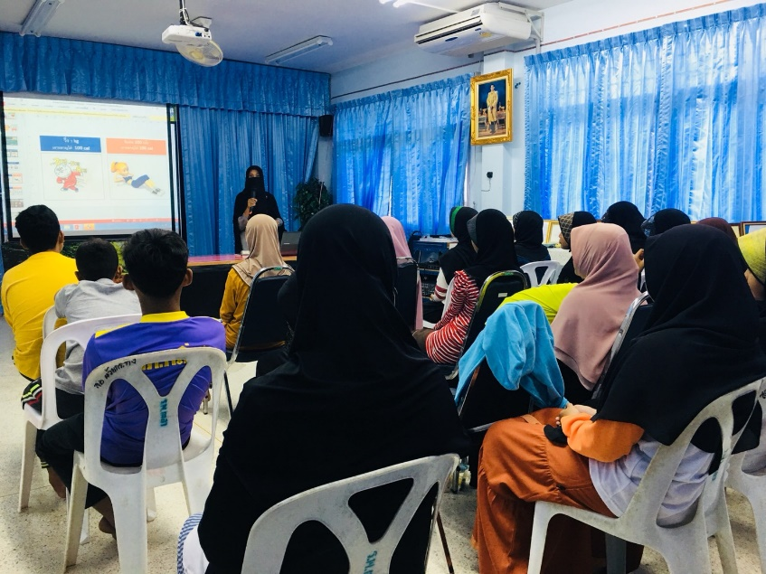

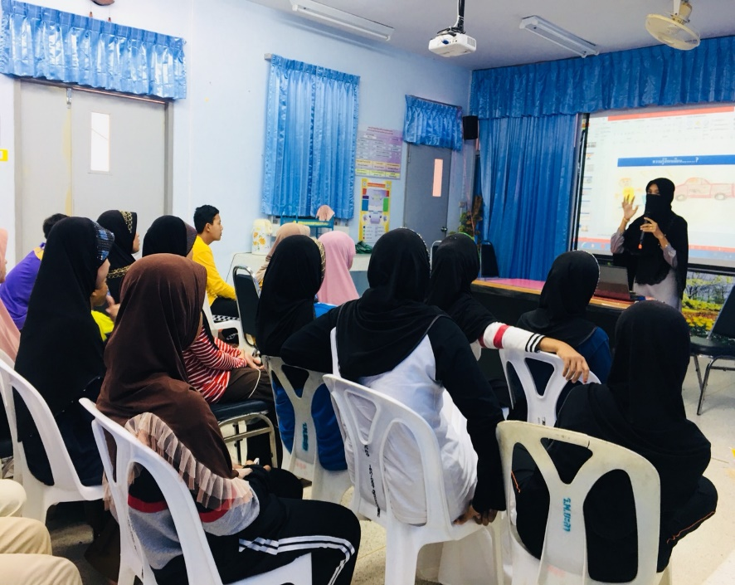

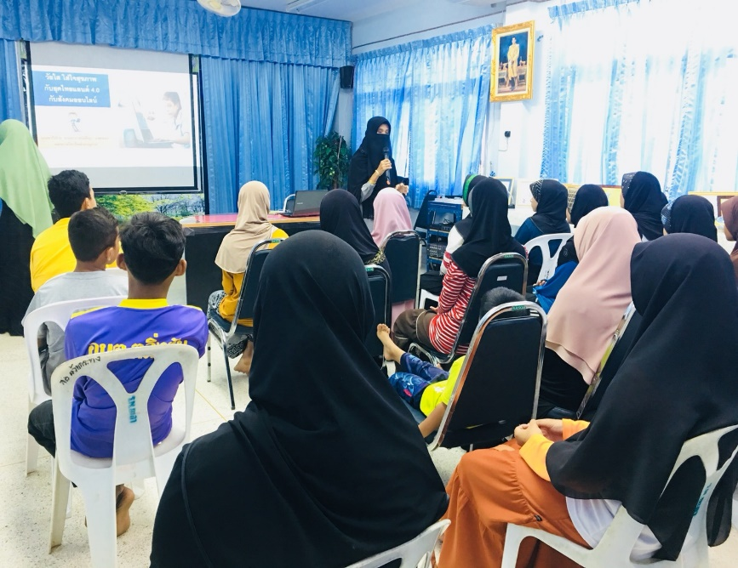

ภาพกิจกรรมการอบรมให้ความรู้การดูแลสุขภาพทั้งร่างกาย จิตใจ และอารมณ์
ตามโครงการ “ เยาวชนวัยใส ใส่ใจสุขภาพ ตำบลห้วยกระทิง อำเภอกรงปินัง จังหวัดยะลา ”
วันที่ 7 เดือน ธันวาคม พ.ศ.2561
ณ ห้องประชุมโรงพยาบาลส่งเสริมสุขภาพตำบลห้วยกระทิง
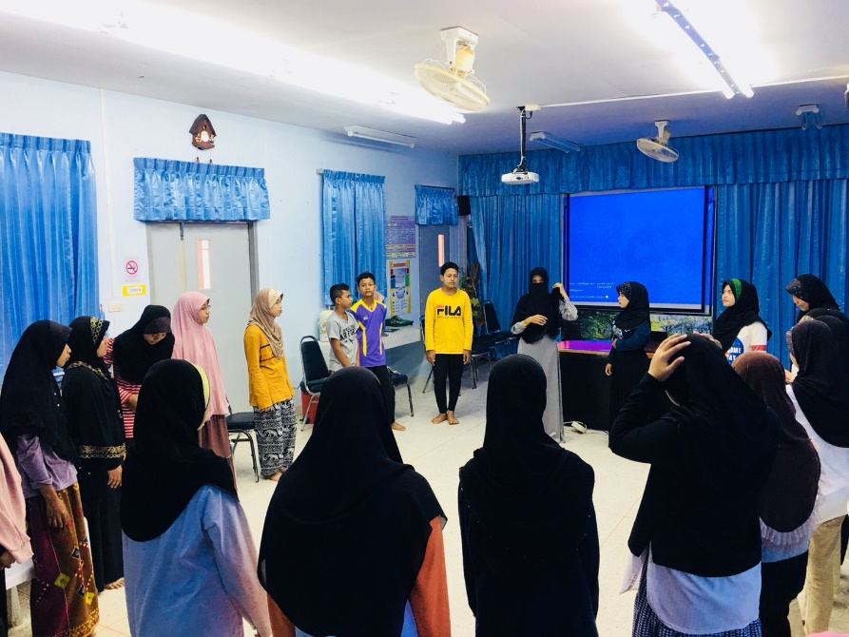

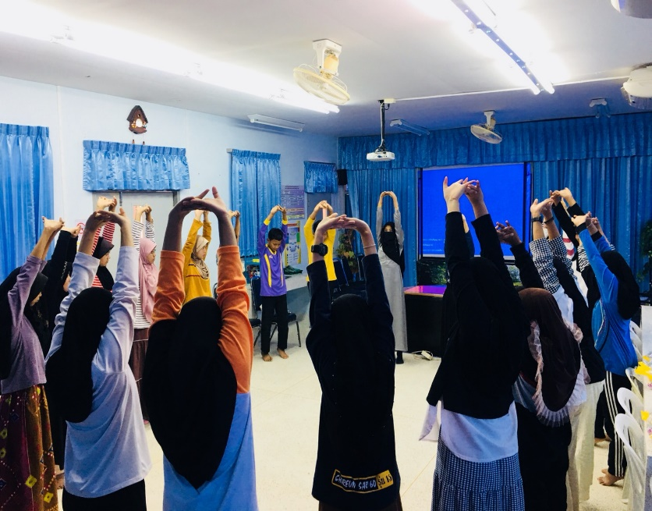

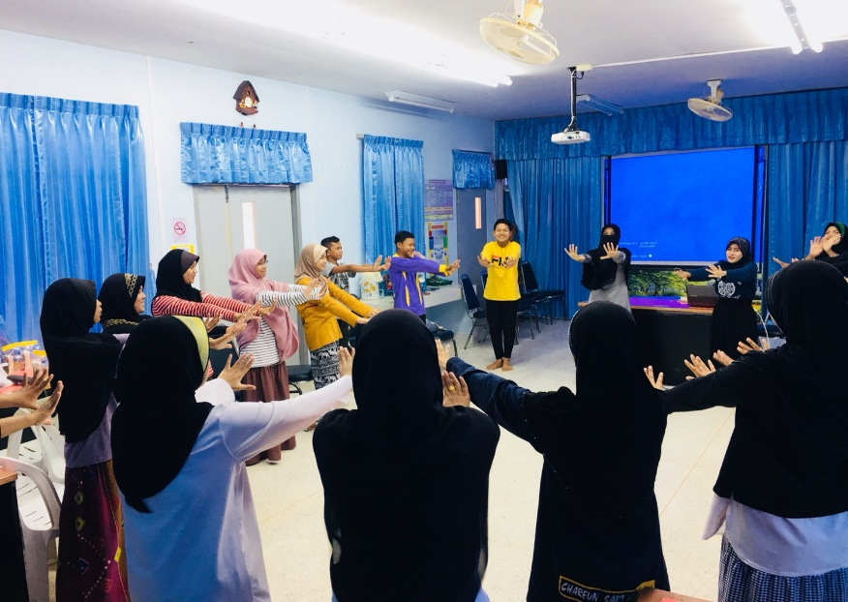

ภาพกิจกรรมการอบรมให้ความรู้การดูแลสุขภาพทั้งร่างกาย จิตใจ และอารมณ์
ตามโครงการ “ เยาวชนวัยใส ใส่ใจสุขภาพ ตำบลห้วยกระทิง อำเภอกรงปินัง จังหวัดยะลา ”
วันที่ 7 เดือน ธันวาคม พ.ศ.2561
ณ ห้องประชุมโรงพยาบาลส่งเสริมสุขภาพตำบลห้วยกระทิง
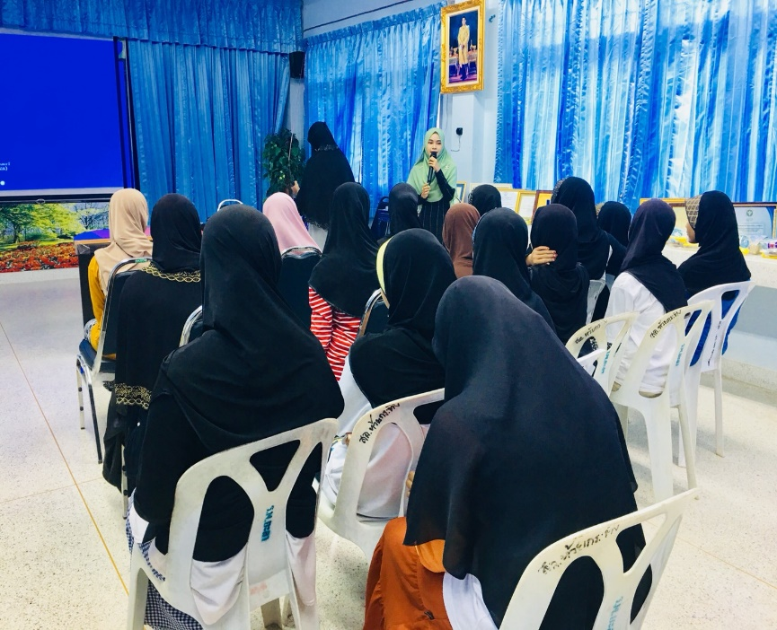

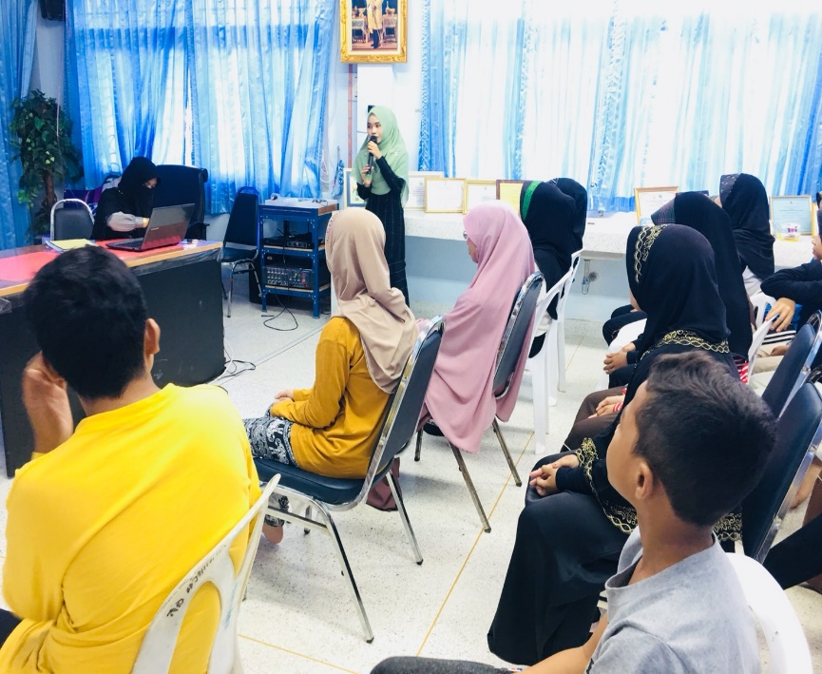

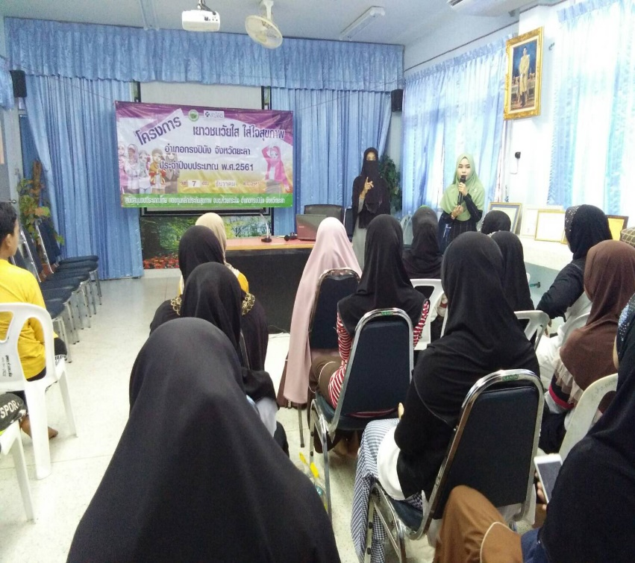

ภาพกิจกรรมการอบรมให้ความรู้การดูแลสุขภาพทั้งร่างกาย จิตใจ และอารมณ์
ตามโครงการ “ เยาวชนวัยใส ใส่ใจสุขภาพ ตำบลห้วยกระทิง อำเภอกรงปินัง จังหวัดยะลา ”
วันที่ 7 เดือน ธันวาคม พ.ศ.2561
ณ ห้องประชุมโรงพยาบาลส่งเสริมสุขภาพตำบลห้วยกระทิง
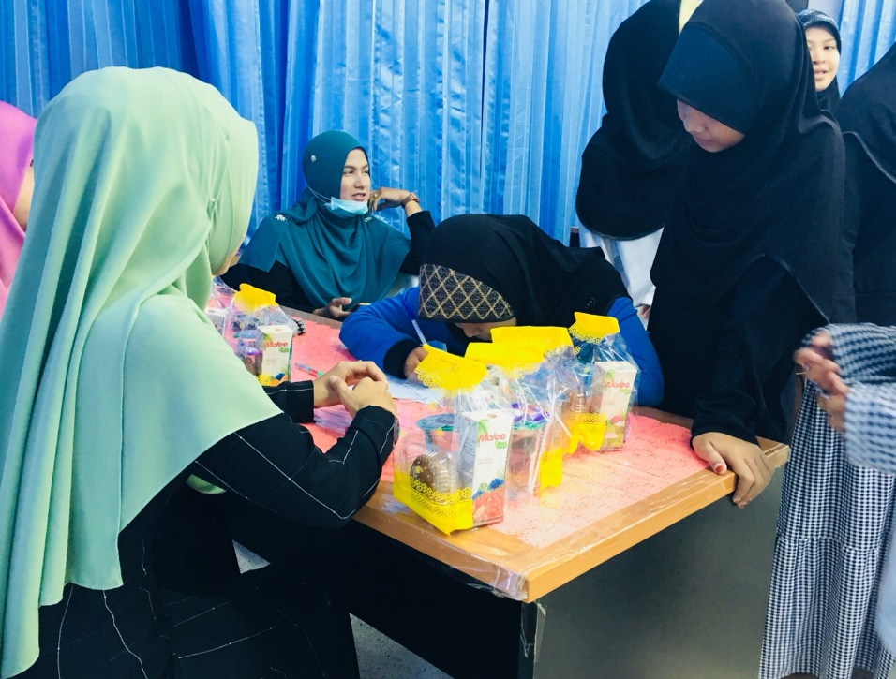

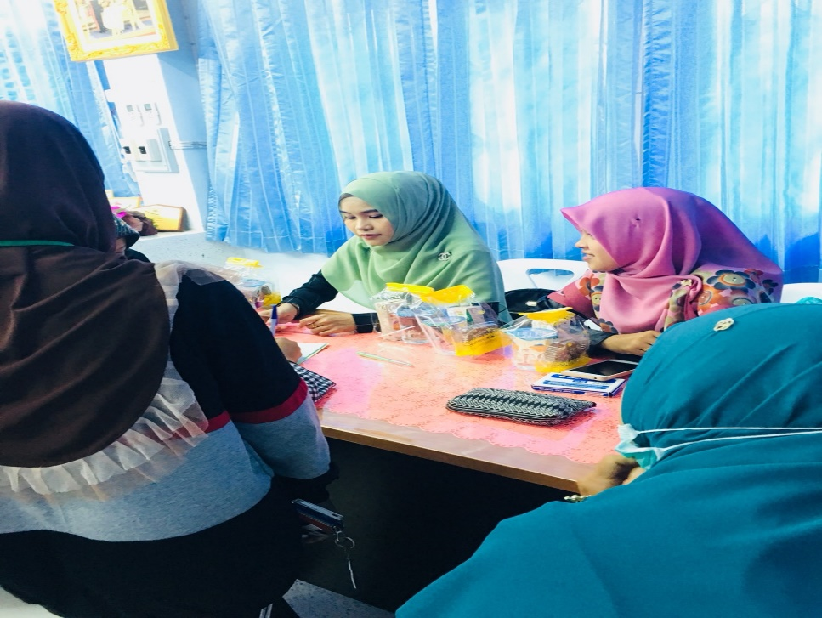

ภาพกิจกรรมการอบรมให้ความรู้การดูแลสุขภาพทั้งร่างกาย จิตใจ และอารมณ์
ตามโครงการ “ เยาวชนวัยใส ใส่ใจสุขภาพ ตำบลห้วยกระทิง อำเภอกรงปินัง จังหวัดยะลา ”
วันที่ 7 เดือน ธันวาคม พ.ศ.2561
ณ ห้องประชุมโรงพยาบาลส่งเสริมสุขภาพตำบลห้วยกระทิง
